Постановление Администрации города №1250 от 24.02.2014 «Об утверждении границ прилегающих территорий к некоторым организациям, на которых не допускается розничная продажа алкогольной продукции»

В соответствии с Федеральным законом от 22.11.1995 № 171-ФЗ «О государственном регулировании производства и оборота этилового спирта, алкогольной и спиртосодержащей продукции и об ограничении потребления (распития) алкогольной продукции» (с изменениями от 02.11.2013), постановлением Правительства Российской Федерации от 27.12.2012 № 1425 «Об определении органами государственной власти субъектов Российской Федерации мест массового скопления граждан и мест нахождения источников повышенной опасности, в которых не допускается розничная продажа алкогольной продукции, а также определении органами местного самоуправления границ прилегающих к некоторым организациям и объектам территорий, на которых не допускается розничная продажа алкогольной продукции», решением Думы города от 28.05.2013 № 333-V ДГ «Об определении способа расчета расстояний от некоторых организаций и (или) объектов до границ прилегающих к ним территорий, на которых не допускается розничная продажа алкогольной продукции» (с последующими изменениями):
1. Утвердить границы прилегающих территорий, на которых не допус-кается розничная продажа алкогольной продукции, к следующим организациям:
- бюджетное учреждение Ханты-Мансийского автономного округа – Югры «Сургутская городская клиническая поликлиника № 2» (медицинский кабинет) в здании муниципального бюджетного дошкольного образовательного учреждения детского сада общеразвивающего вида с приоритетным осуществлением деятельности по художественно-эстетическому направлению развития детей № 65 «Фестивальный», расположенное по адресу: город Сургут, проспект Комсомольский, дом 9/1, согласно приложению 1;
- бюджетное учреждение Ханты-Мансийского автономного округа – Югры «Сургутская городская клиническая поликлиника № 2» (медицинский кабинет) в здании муниципального бюджетного дошкольного образовательного учреждения детского сада общеразвивающего вида с приоритетным осуществлением деятельности по художественно-эстетическому направлению развития детей № 92 «Веснушка», расположенное по адресу: город Сургут, улица Югорская, дом 1/3, согласно приложению 2;
- бюджетное учреждение Ханты-Мансийского автономного округа – Югры «Сургутская городская клиническая поликлиника № 2» (медицинский кабинет) в здании муниципального бюджетного образовательного учреждения для детей дошкольного и младшего школьного возраста начальной школы-детского сада № 2, расположенное по адресу: город Сургут, улица Федорова, дом 63, согласно приложению 3;
- бюджетное учреждение Ханты-Мансийского автономного округа – Югры «Сургутская городская клиническая поликлиника № 2» (медицинский кабинет) в здании муниципального бюджетного общеобразовательного учреждения средней общеобразовательной школы № 4, расположенное по адресу: город Сургут, улица Федорова, дом 6, согласно приложению 4;
- бюджетное учреждение Ханты-Мансийского автономного округа – Югры «Сургутская городская клиническая поликлиника № 2» (медицинский кабинет) в здании муниципального бюджетного общеобразовательного учреждения средней общеобразовательной школы № 13, расположенное по адресу: город Сургут, проспект Комсомольский, дом 10, согласно приложению 5.
2. Управлению информационной политики опубликовать настоящее постановление в средствах массовой информации и разместить на официальном интернет-сайте Администрации города.
3. Контроль за выполнением постановления возложить на заместителя главы Администрации города Сафиоллина А.М.

Глава города Д.В. Попов

Приложение 1
к постановлению
Администрации города
от ___________ № __________

Схема
границ прилегающей территории к бюджетному учреждению
Ханты-Мансийского автономного округа – Югры «Сургутская городская
клиническая поликлиника № 2» (медицинский кабинет) в здании
муниципального бюджетного дошкольного образовательного учреждения
детского сада общеразвивающего вида с приоритетным осуществлением
деятельности по художественно-эстетическому направлению развития детей № 65
«Фестивальный»,
проспект Комсомольский, дом 9/1

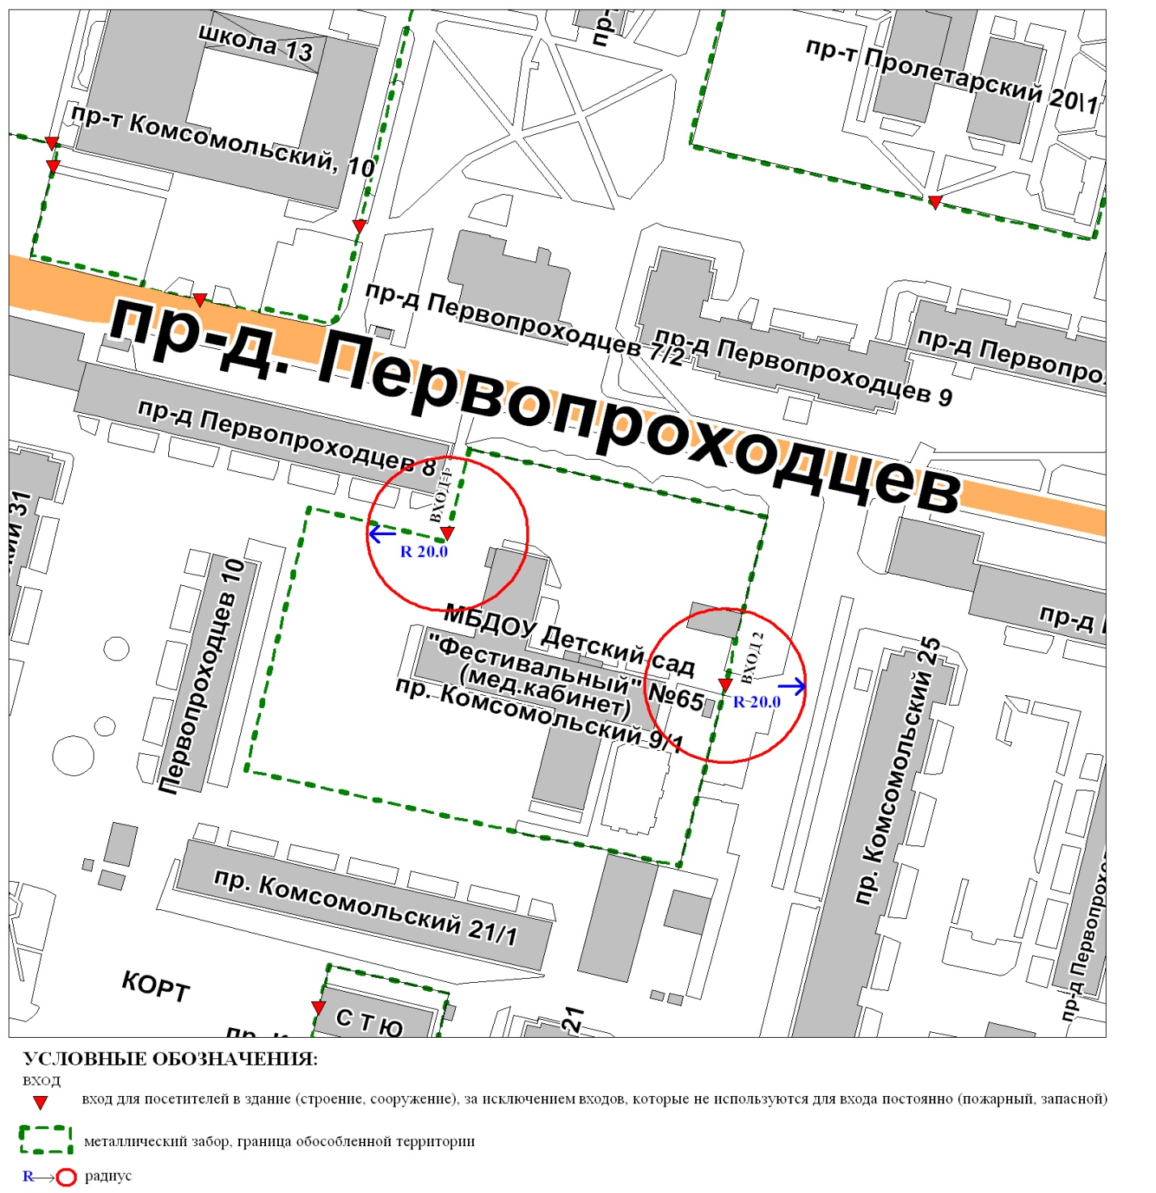
Приложение 2
к постановлению
Администрации города
от ___________ № __________

Схема
границ прилегающей территории к бюджетному учреждению
Ханты-Мансийского автономного округа – Югры «Сургутская городская клиническая поликлиника № 2» (медицинский кабинет) в здании
муниципального бюджетного дошкольного образовательного учреждения
детского сада общеразвивающего вида с приоритетным осуществлением
деятельности по художественно-эстетическому направлению развития детей № 92 «Веснушка»,
улица Югорская, дом 1/3

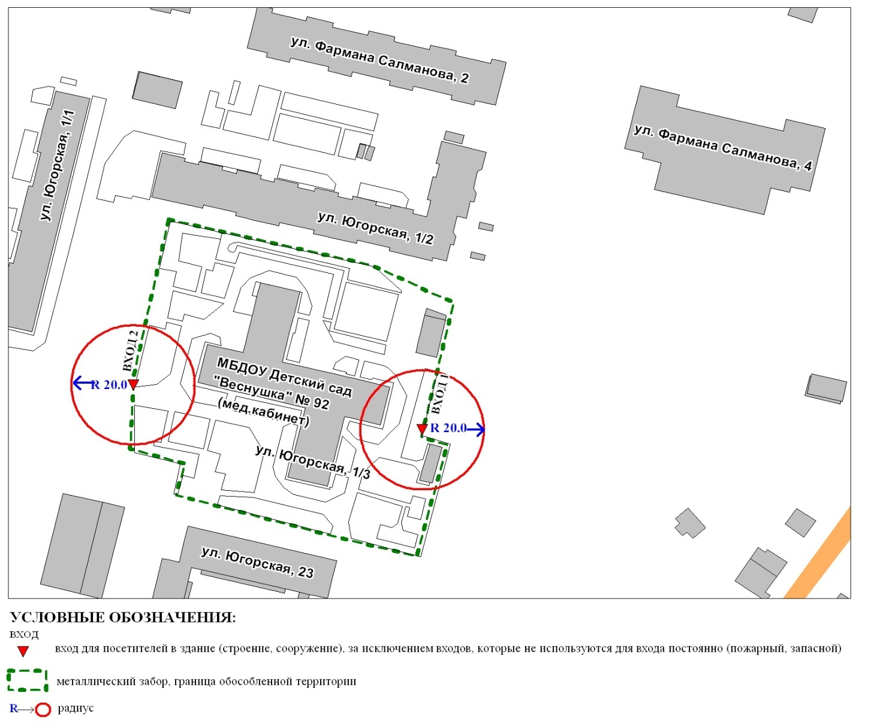

Приложение 3
к постановлению
Администрации города
от ___________ № __________

Схема
границ прилегающей территории к бюджетному учреждению
Ханты-Мансийского автономного округа – Югры «Сургутская городская
клиническая поликлиника № 2» (медицинский кабинет) в здании
муниципального бюджетного образовательного учреждения для детей
дошкольного и младшего школьного возраста начальной школы-детского сада № 2,
улица Федорова, дом 63

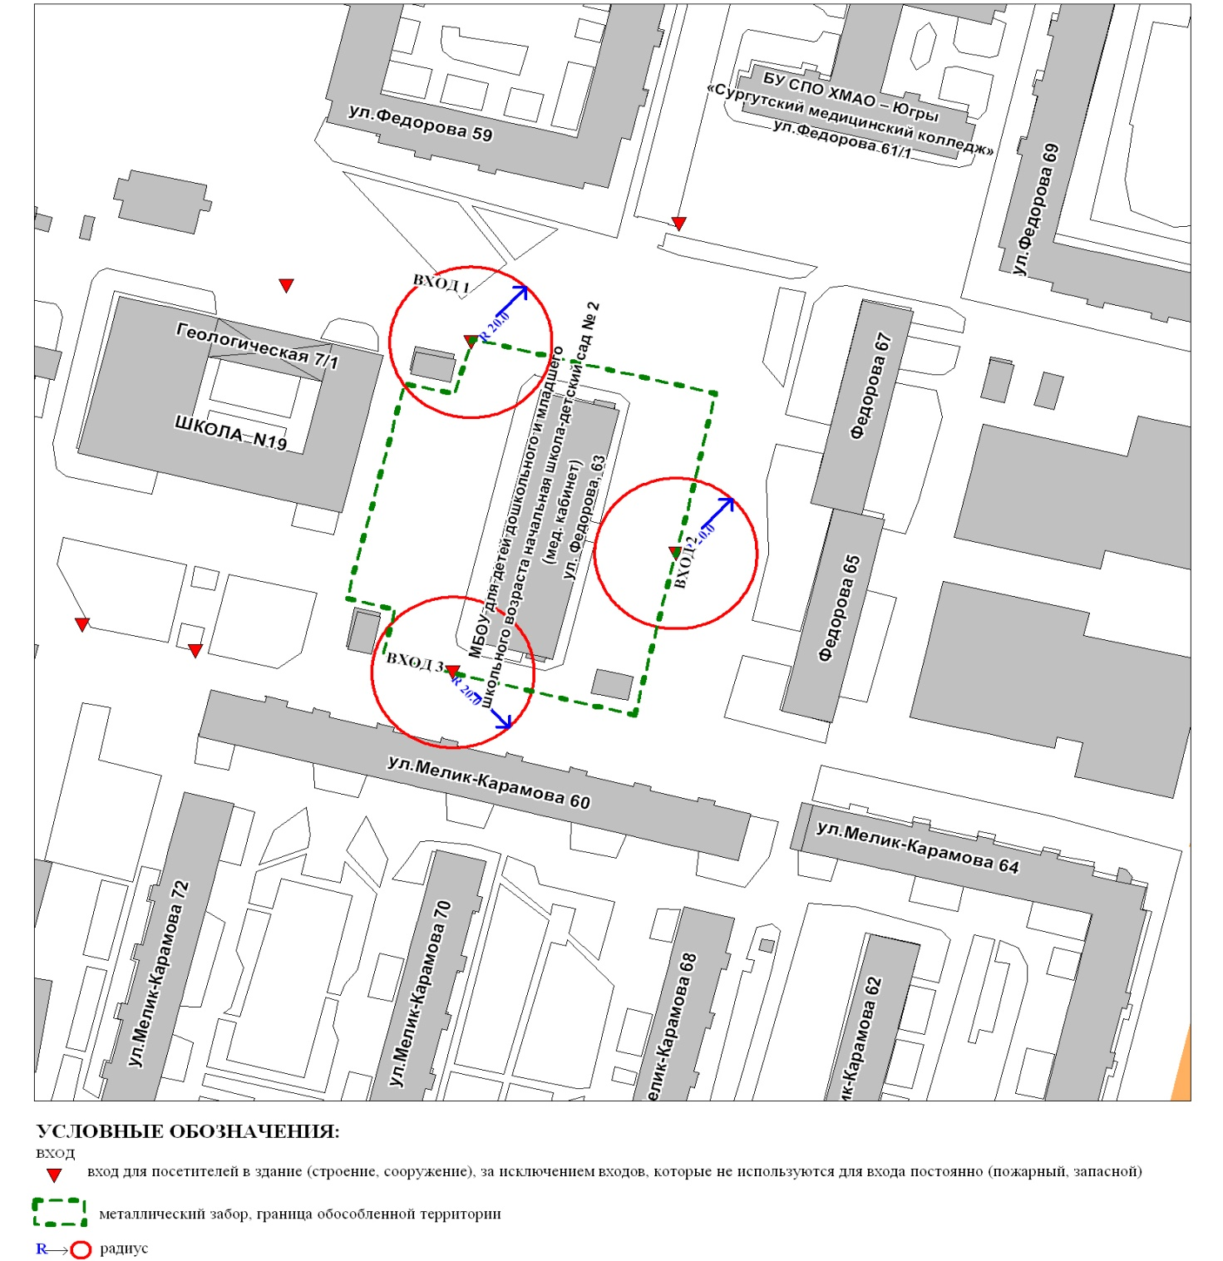
Приложение 4
к постановлению
Администрации города
от ___________ № __________

Схема
границ прилегающей территории к бюджетному учреждению
Ханты-Мансийского автономного округа – Югры «Сургутская городская
клиническая поликлиника № 2» (медицинский кабинет) в здании
муниципального бюджетного общеобразовательного учреждения
средней общеобразовательной школы № 4,
улица Федорова, дом 6

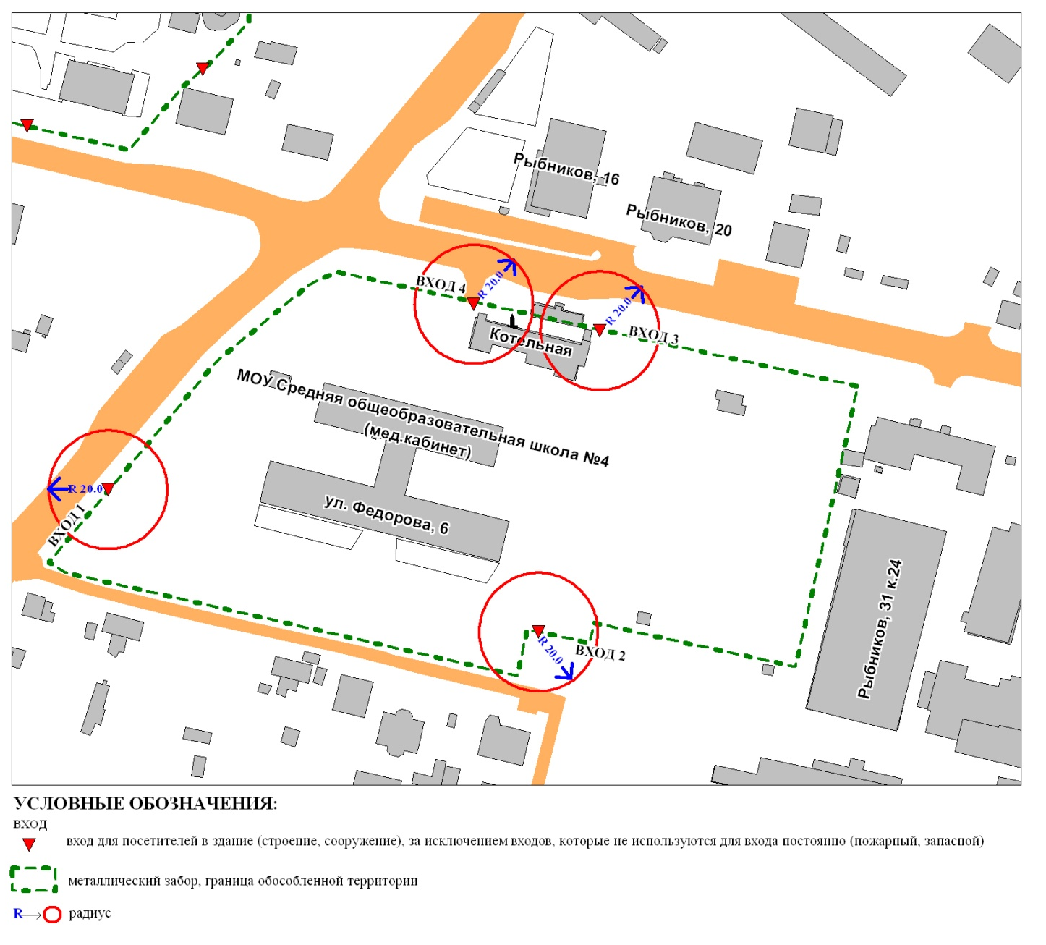

Приложение 5
к постановлению
Администрации города
от ___________ № __________

Схема
границ прилегающей территории к бюджетному учреждению
Ханты-Мансийского автономного округа – Югры «Сургутская городская
клиническая поликлиника № 2» (медицинский кабинет) в здании
муниципального бюджетного общеобразовательного учреждения
средней общеобразовательной школы № 13,
проспект Комсомольский, дом 10

